GİRSUN HURŞİT BOZBAĞ KIZ ANADOLU İMAM HATİP LİSESİ
2018-2019 EĞİTİM ÖĞRETİM YILI 1. DÖNEM KTS FAALİYET RAPORU

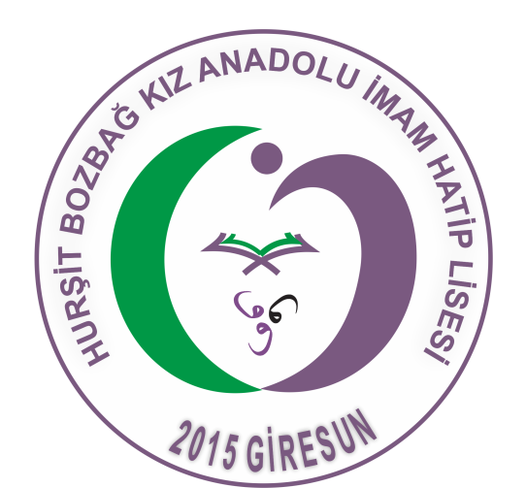

EKİM AYI
1. Yeni taşındığımız Okul binamızda uygun yerlere Veli görüşme alanları oluşturuldu.
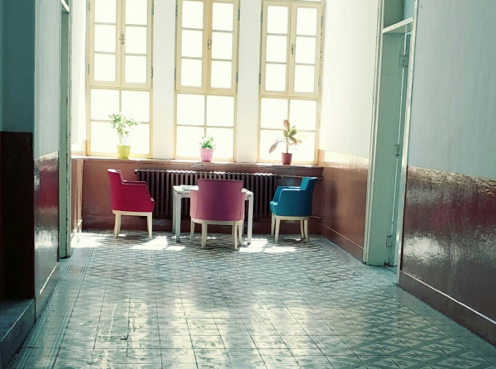

2. Okulumuzda yaşanan sorunlar ve çözümüne yönelik Meslek dersleri ve kültür derslerini temsilen bir öğretmen arkadaş, Beden eğitimi öğretmeni ve idarecilerle bir araya gelerek beyin fırtınası gerçekleştirildi.
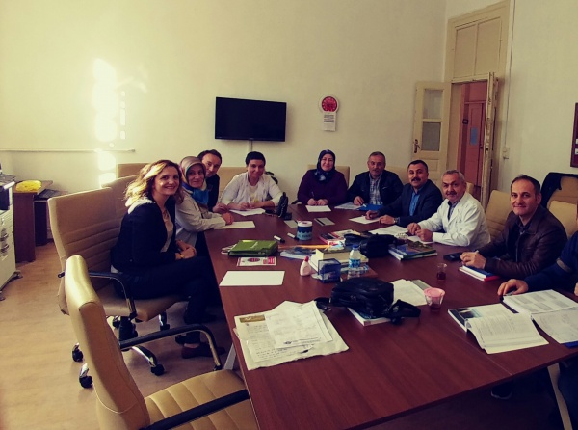

3. Destekleme ve yetiştirme kurslarımız belirlenen takvime göre başlamıştır. Öğrencilerimizin başvurularına göre oluşturulan grupların ders programları düzenlenmiştir.
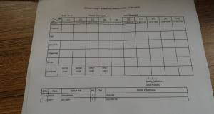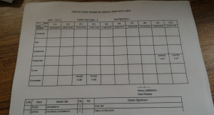
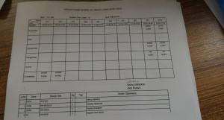

4. Kasım ayında kutlanacak olan Mevlid-i Nebi haftası için Mesleki tatbikat Kulübü öğrencileri çalışmalarına başladı. Okul korosu bir araya gelerek okuyacakları ilahileri titiz bir çalışmayla seçti.
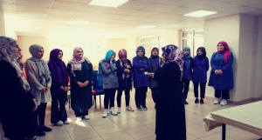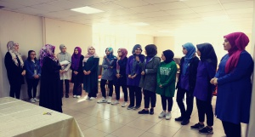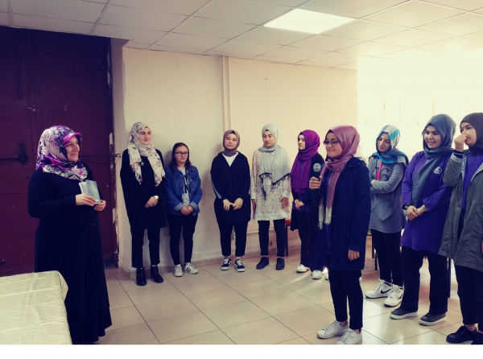

5. 13 Ekim İmam Hatiplerin kuruluş yıldönümü sebebiyle aramıza yeni katılan 9.sınıf öğrencilerine İmam Hatiplerin kuruluş hikayesi ile ilgili bir sunum yapıldı. Gençlerimiz bu konu ile ilgili bilgilendirildi.
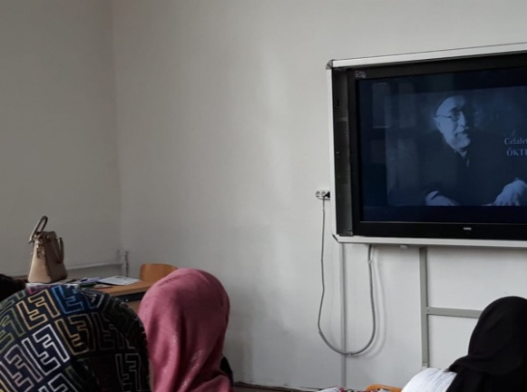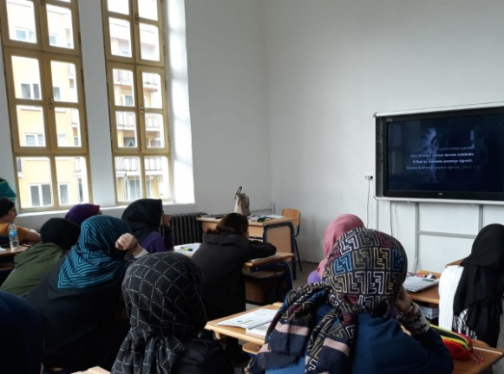
6. Okulumuz öğrenci ve velilerinin memnuniyeti için yapılacak çalışmalar sınıf rehber öğretmenleri ile birlikte bir toplantı yapılarak belirlendi.
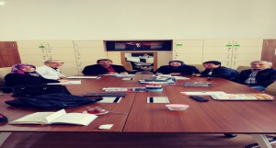
7. Öğrencilerimizle birlikte Aşure gününün bereketini yaşadık.
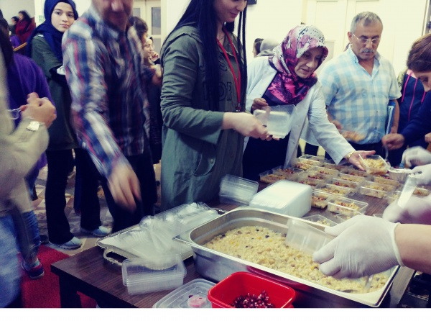
KASIM AYI
1. Öğrencilerimizin istekleri doğrultusunda sınıflarımızı isimlendirdik.
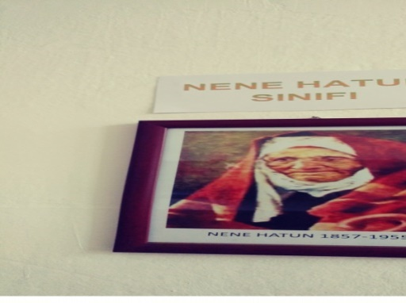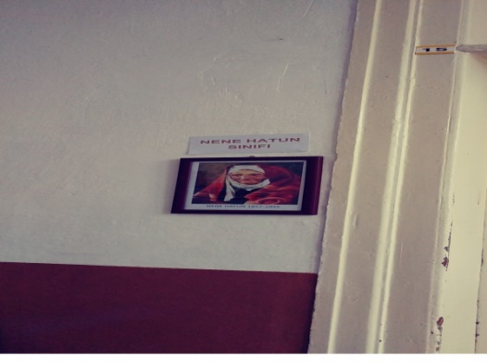
2. 24 Kasım Öğretmenler Günü münasebetiyle İmam Hatip Lisesinde yıllarca Matematik öğretmenliği yapmış ve bu kurumdan emekli olmuş İbrahim AKSU öğretmenimizi ve emekli öğretmen eşi Nuray AKSU öğretmenimizi okul başkanımız ve sınıf temsilcileri ile birlikte ziyaret ederek günlerini kutladık. 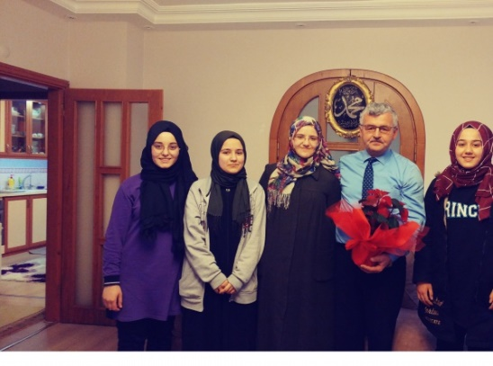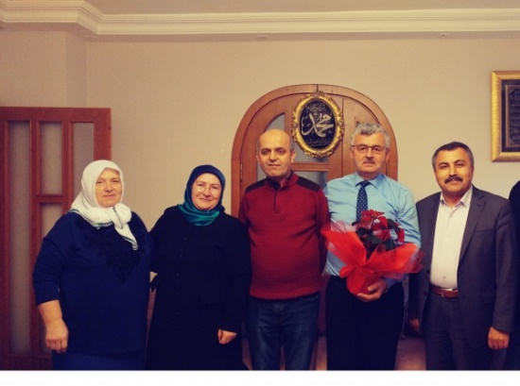
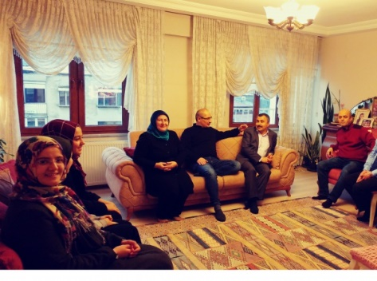
3. 40 Şair 40 Şir etkinliği kapsamında öğrencilerimiz sunumlarını yapmaya başladılar.
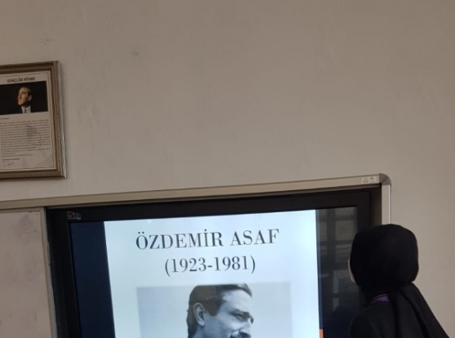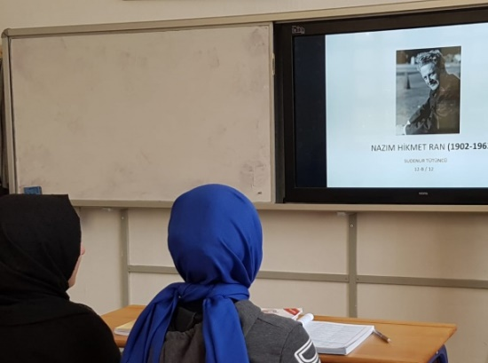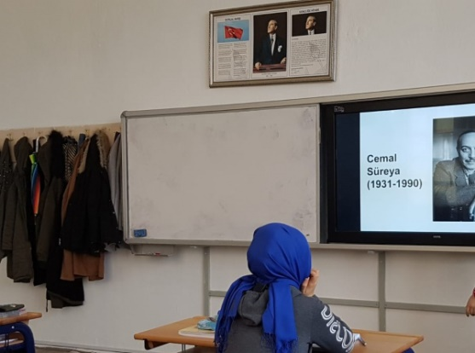
4. Okul öğrenci meclisi, öğrencilerin akademik başarılarının artırılması ve bu kapsamda öneriler sunabilmek için Okul başkanı Firdevs EKİZ başkanlığında okulumuz çok amaçlı salonunda bir toplantı gerçekleştirip, aldıkları kararları ve önerilerini okul idaresi ile paylaştılar.
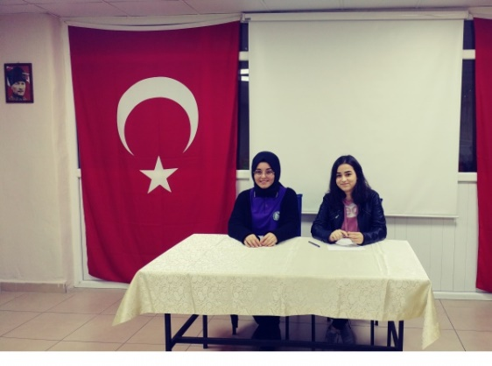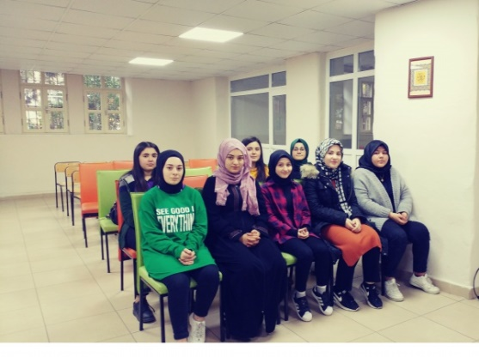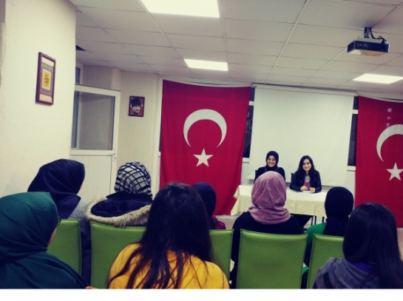

5. Okulumuz öğrenci ve velilerine Giresun Ünv. İslami İlimler Fakültesi öğretim görevlisi Asiye KARADENİZ hanımefendi Mevlid-i Nebi etkinlikleri kapsamında Peygamber Efendimizin Kadınlara bakışı konulu bir konferans verdi.
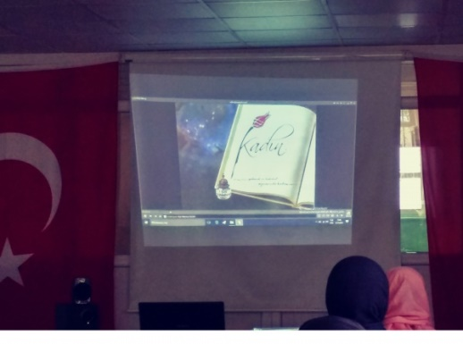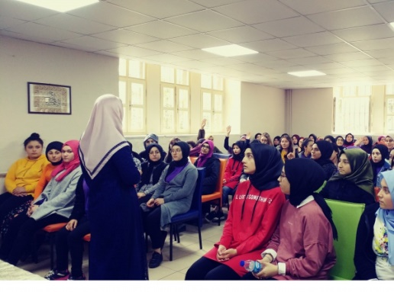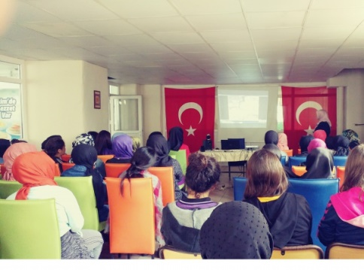

6. Okulumuz Öğrencileri Mevlid-i Nebi Haftası kapsamında günün anlam ve önemine dikkat çekmek amacıyla velilerimize yönelik okulumuzun bulunduğu Çınarlar Mahallesi Camiinde bir program hazırlayıp icra ettiler. İlahi koromuza ve emeği geçenlere çok teşekkür ediyoruz.
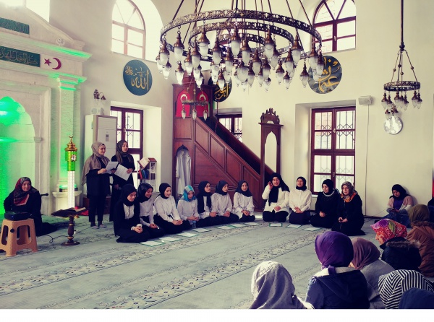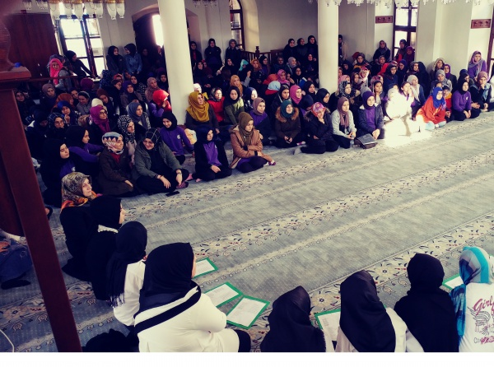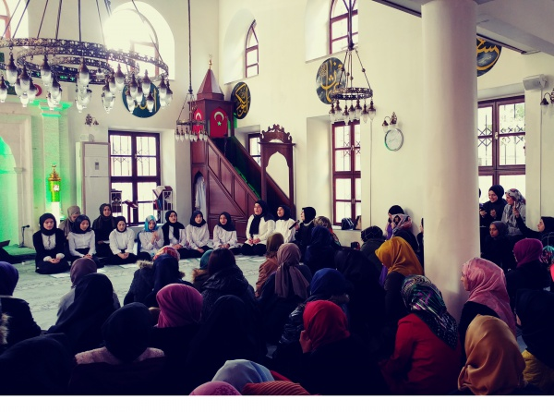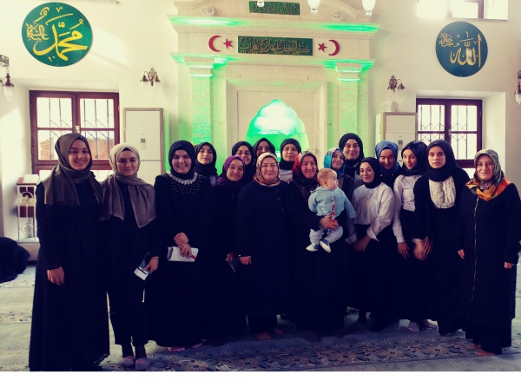
7. Okulumuz öğrencilerinin okula uyum, aidiyet ve devam-devamsızlık konularını görüşmek üzere öğrenci işlerinden sorumlu müdür yardımcımız başkanlığında bir toplantı yapıldı.
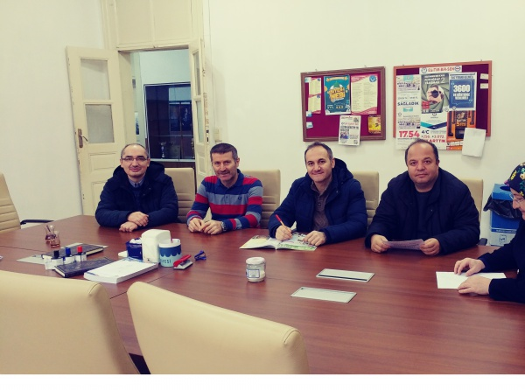
ARALIK AYI
1. 2012 Yılında alınan kararla Dünya Arapça Günü olarak kutlanan 18 Aralıkta yeni okulumuzda bir Arapça Caddesi oluşturduk. Öğrencilerimize Arapça öğrenmenin neden gerekli olduğu anlatıldı.
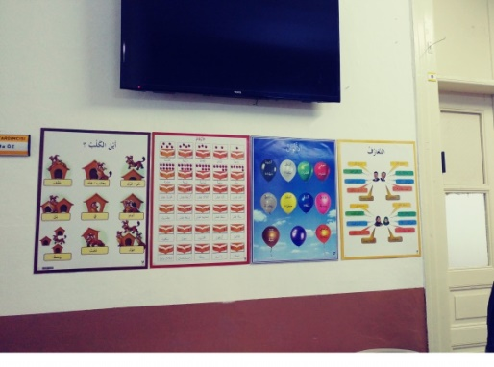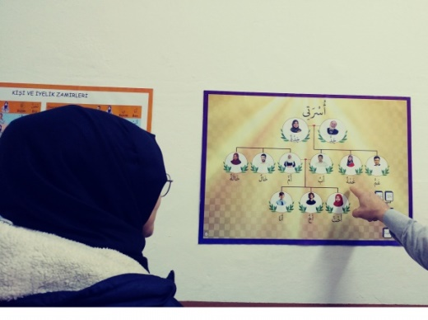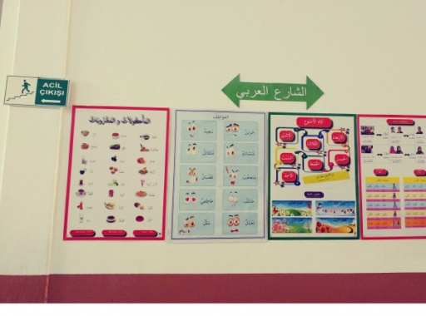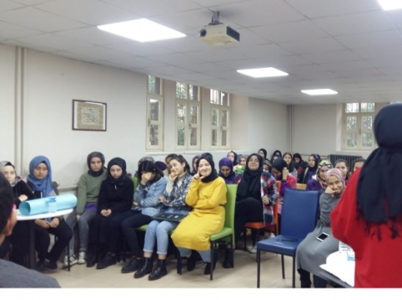

2. Okul mescidimizi ve okulumuzun muhtelif yerlerini Hat yazılarıyla güzelleştiriyoruz.
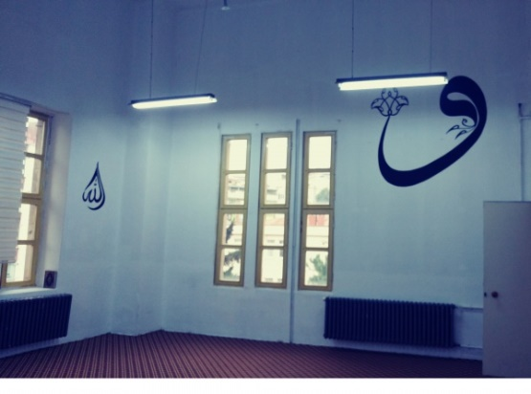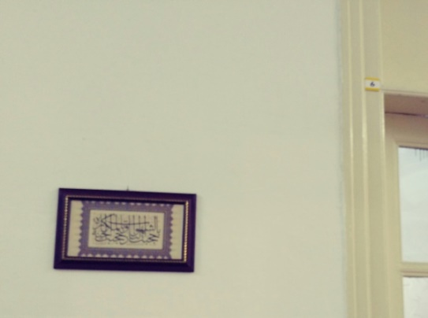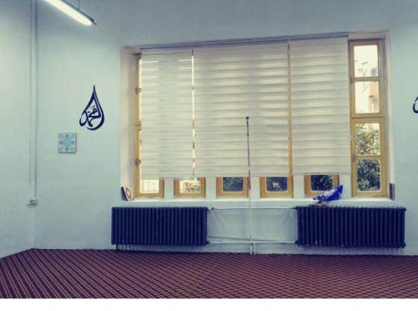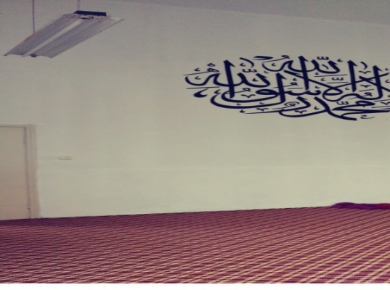

3. Okulumuz öğrencileri, öğretmenlerimiz ve velilerimiz için Halk Eğitim Merkezi aracılığı ile hafta sonu okulumuzda Ebru kursunu başlattık.
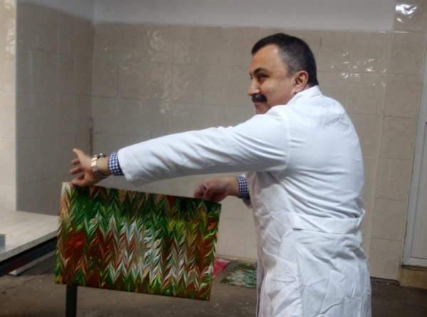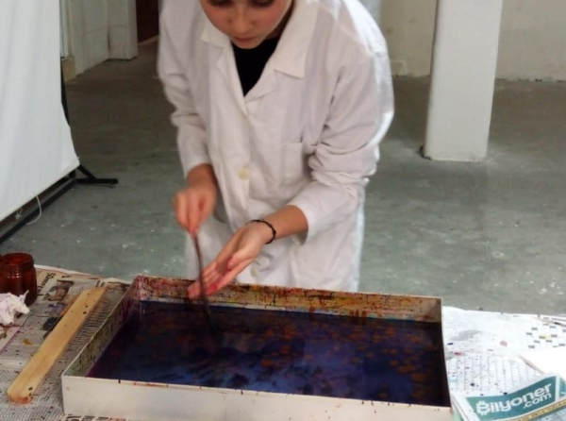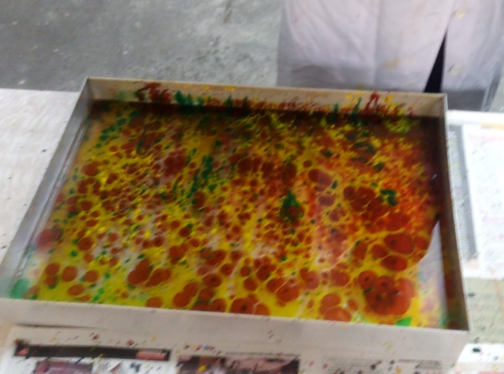

4. Kız öğrenciler arası Kur´an-ı Kerimi Güzel okuma yarışması yapıldı.
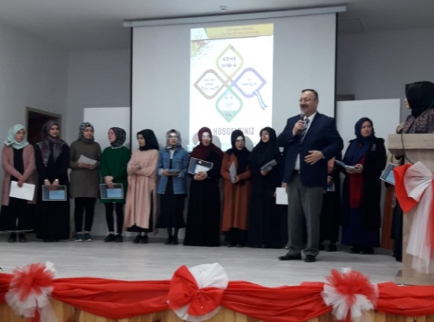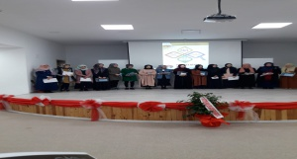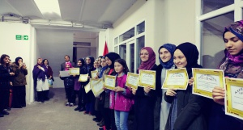

5. Öğrencilerimizin akademik başarısını artırmak için Kazanım kavrama sınavları yapıldı.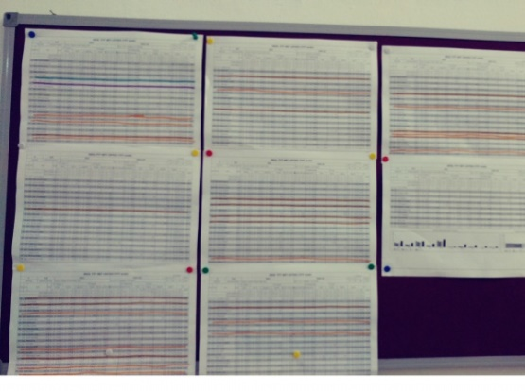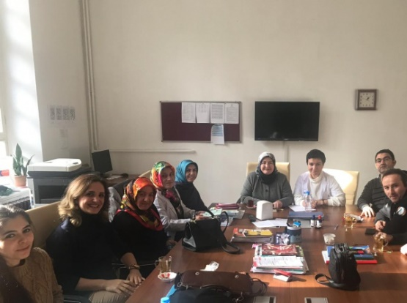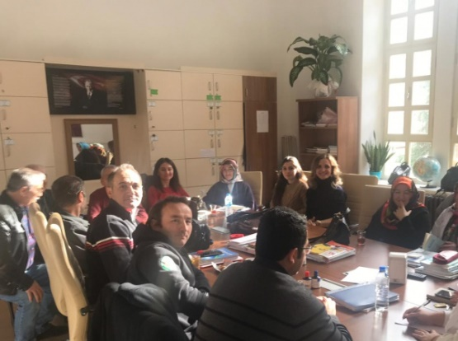

6. Öğretmen ve öğrencilerimize yönelik kişisel gelişim uzmanı Münir ARIKAN tarafından Kaliteli ve Nitelikli insan olma sanatı konulu bir seminer verildi.
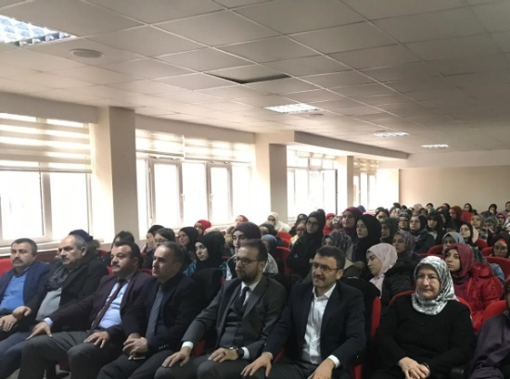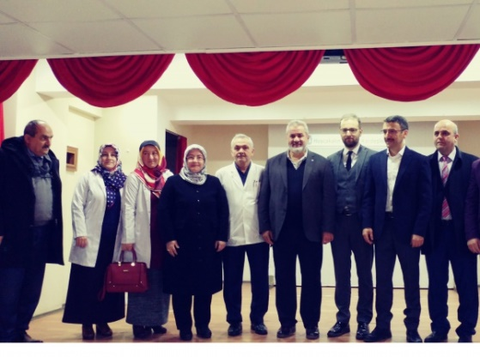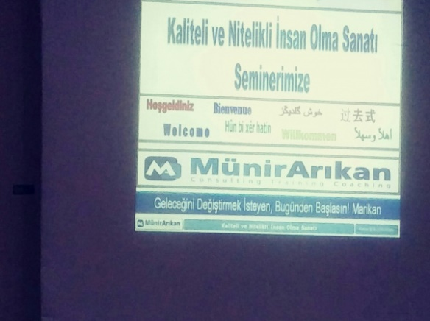

KTS DEĞERLENDİRME KURULU

KTS çalışmalarını değerlendirmek amacıyla 28.12.2018 tarihinde toplanan kurul KTS sistemine girilen yukarıdaki çalışmaları yapmıştır.

Mustafa ÖZ Kaya KARATAŞ Havva DURUKAN
Müdür Başyardımcısı Müdür Yardımcısı Rehberlik Öğretmeni

Halil İbrahim SARITAŞ Yağmur ALTÜRK ŞAHİN Neşe IŞIK
Meslek Dersleri Öğretmeni Edebiyat Öğretmeni Matematik ÖĞRETMENİ

Sevinç SARIKAYA
Okul MÜDÜRÜ

